恒达微波中文官方网站（重构）
产品说明书
高保真演示版 | 版本：V1.0 | 日期：2026年9月19日
编写人：陈建立
目录
1 执行摘要 4
1.1 核心结论 4
1.2 本说明书覆盖范围 4
2 产品定位与目标用户 4
2.1 产品定位 4
2.2 目标用户与核心任务 4
2.3 业务目标 5
3 信息架构与导航设计 5
3.1 全站信息架构 5
3.2 顶部导航及子导航的存在意义 6
3.3 关键用户路径 7
4 首页布局说明 7
5 核心前台模块说明 8
5.1 关于我们与能力介绍 8
5.2 解决方案 8
5.3 产品中心与产品搜索 8
5.4 新闻中心与技术资料 9
5.5 人力资源 9
5.6 联系我们 9
6 后台内容管理与前后台联动 9
6.1 内容对象映射 9
7 询单管理模块 10
7.1 模块定位与导航位置 10
7.2 前台询单来源与类别 10
7.3 询单统计 10
7.4 询单列表与详情处理 11
7.5 询单处理闭环 11
8 权限、内容与隐私建议 11
9 结论与下一步 11
附录 A：高保真界面截图索引 11
A.1 首页：品牌导览与业务入口 12
A.2 解决方案：场景说明与咨询转化 13
A.3 产品中心：目录、型号与资料申请 14
A.4 新闻中心：前台展示与内容维护 16
A.5 联系我们：销售、售后与供应链 17
A.6 后台内容管理：产品与解决方案 19
A.7 询单管理：统计、列表与处理详情 20

1 执行摘要

1.1 核心结论
官网不只是企业介绍页面，而是承接品牌认知、行业方案理解、产品查询、内容传播、人才招募和业务线索收集的统一数字入口。前台按用户目标组织导航；后台按可运营的内容对象组织管理；询单管理则承接和管理各业务入口的客户意向。

1.2 本说明书覆盖范围
- • 官网前台：页面布局、顶部导航、主要模块及各模块的目标与入口关系。
- • 内容运营：产品、解决方案、新闻等内容如何由后台维护并在前台呈现。
- • 询单管理：询单来源、统计视图、询单列表、询单详情及询单处理等。
- • 演示说明：区分已呈现的高保真界面、预期业务流程与尚待接口/规则确认的能力。

2 产品定位与目标用户

2.1 产品定位
恒达微波官方网站是企业对外展示和业务沟通的数字化门户。网站围绕“认识企业—理解能力—查找产品/方案—建立联系”组织信息，使不同访客能够快速找到与自身任务相关的内容，并通过咨询、资料申请或合作入口进入下一步沟通。

2.2 目标用户与核心任务
表 2-1 目标用户与核心任务
用户群体 | 主要问题 | 网站提供的支持
潜在客户/采购人员 | 企业是否可靠，是否有匹配的产品或方案，如何联系 | 企业与能力介绍、方案浏览、产品目录/参数、业务咨询与规格书申请
研发/工程技术人员 | 产品参数、应用方式、配套能力和技术资料 | 产品型号与指标、解决方案及子系统、微波知识与论文资料
现有客户 | 售后问题如何反馈，能否快速找到服务渠道 | 售后服务入口、投诉建议表单、销售网络与联系方式
供应商/合作伙伴 | 如何提交供应链合作意向 | 供应链合作说明与申请入口
求职者/高校人才 | 岗位、培养机会和招聘联系方式 | 招聘动态、研究生培养、人事行政联系方式
市场与内容运营人员 | 如何持续更新官网内容并保证信息准确 | 后台内容列表、编辑、预览、发布/上下架等管理能力设计

2.3 业务目标
- 统一品牌形象，传达企业资质、发展历程和综合能力。
- 将复杂的产品目录转化为可浏览、可申请资料的产品体验。
- 以应用场景组织解决方案，帮助客户从业务问题进入相关系统与产品。
- 通过新闻、技术资料和人力资源支持品牌传播、专业影响力与人才吸引。
- 将官网不同位置产生的客户需求汇集为可跟进的询单，支持后续统计和运营复盘。

3 信息架构与导航设计

3.1 全站信息架构
表 3-1 一级栏目与定位说明
一级栏目 | 定位与说明
首页 | 全站入口与导览页，汇聚公司概况、产品领域、能力介绍与业务咨询
关于我们 | 认识企业、理解资质与能力
解决方案 | 按应用场景了解系统能力
产品中心 | 按产品类别和目录层级查找产品/型号
新闻中心 | 了解企业动态、媒体报道与行业活动
人力资源 | 了解招聘、培养和联系渠道
技术资料 | 获取专业知识与论文资料
联系我们 | 销售、售后、供应链合作及业务咨询

首页作为入口和导览页，同时汇总公司概况、产品领域、能力介绍和业务咨询等关键内容。顶部导航服务于全站主要任务；底部导航提供补充入口、联系方式和次级内容访问路径。

3.2 顶部导航及子导航的存在意义
表 3-2 顶部导航及子导航的存在意义
一级导航 | 子导航/主要内容 | 存在意义 | 主要目标
关于我们 | 公司介绍、发展历程、资质荣誉、公司活动、媒体宣传、能力介绍 | 回答“这是一家怎样的企业、有什么积累和能力” | 建立信任与品牌认知
解决方案 | 气象雷达、卫星通信等 | 按客户应用场景组织系统级内容，避免只从零散型号开始浏览 | 引导方案交流与咨询
产品中心 | 天线系列产品、无源系列产品、有源系列产品、伺服转台系列产品、分系统类产品、来图加工系列产品 | 提供从领域、目录分类到型号和技术指标的查找路径 | 产品发现、选型、规格书申请
新闻中心 | 公司新闻、媒体报道、行业资讯、学术展会 | 持续展示企业动态、行业参与和专业影响 | 品牌传播与内容沉淀
人力资源 | 招聘动态、研究生培养、人事行政联系方式 | 为求职者、高校学生及人才合作对象提供独立入口 | 招聘转化与雇主品牌
技术资料 | 微波知识、论文下载 | 提供专业知识与公开技术资料，支持技术认知和内容传播 | 专业影响、持续访问
联系我们 | 销售网络、售后服务、供应链合作 | 按不同沟通目的分流，减少访客寻找正确联系渠道的成本 | 销售、服务及供应链线索承接

导航名称应尽量贴近访客的任务语言。将产品与解决方案分开，是因为前者回答“有哪些产品、参数如何”，后者回答“针对某种应用如何组合系统能力”；将销售、售后和供应链合作分开，则是为了让不同类型的联系诉求进入更合适的业务通道。

3.3 关键用户路径
表 3-3 关键用户路径
用户意图 | 推荐路径 | 关键行动
评估供应商 | 首页 → 关于我们/能力介绍 → 解决方案或产品中心 | 建立企业与技术能力信任
按应用寻找方案 | 首页/顶部导航 → 解决方案 → 气象雷达或卫星通信 → 方案咨询 | 提交项目需求，进入方案跟进
按技术领域寻找型号 | 产品中心 → 六大产品领域 → 逐级目录 → 型号参数 | 比较技术指标或申请规格书
寻求售后支持 | 联系我们 → 售后服务 → 投诉建议 | 提交问题并留下联系方式
建立供应合作 | 联系我们 → 供应链合作 | 提交企业资质和合作意向
寻找工作/培养机会 | 人力资源 → 招聘动态/研究生培养 | 查看岗位或联系招聘人员

4 首页布局说明
首页承担品牌第一印象、核心内容导览和线索入口三类任务，采用由认知到行动的纵向结构。
表 4-1 首页布局说明
页面区域 | 主要内容 | 设计目标
顶部导航 | 企业标识、一级导航及子导航 | 提供全站稳定入口，支持访客按任务直接跳转
首屏 | 品牌主张、产品领域与联系我们等主行动 | 快速说明企业方向，并将用户引导至核心业务
公司概况 | 企业简介、发展和规模/知识产权等信息 | 提供可信度与企业背景
产品领域 | 六个产品领域入口 | 将产品中心的主要入口前置，缩短产品发现路径
能力介绍 | 管理、测试、试验检验、技术、智能制造五类能力 | 将组织、质量、研发与制造能力具象化，补足产品之外的企业能力说明
业务咨询 | 联系方式与咨询表单 | 在访客产生兴趣时提供低成本的沟通入口
底部导航 | 主要栏目、联系方式及补充入口 | 提供页面末端导航和联系信息

首页的产品领域与能力介绍采用相近的卡片式入口布局，但语义不同：产品领域用于“找产品”，能力介绍用于“理解企业如何实现产品与项目交付”。

5 核心前台模块说明

5.1 关于我们与能力介绍
关于我们通过公司介绍、发展历程、资质荣誉、公司活动和媒体宣传建立企业背景与品牌可信度。能力介绍进一步呈现管理能力、测试能力、试验与检验能力、技术能力、智能制造五个方面，帮助客户理解企业在质量保障、研发、验证和制造环节的综合支撑能力。
能力内容应通过清晰的分类页进入具体介绍；其作用是补充公司概况和产品展示，而非取代产品参数或解决方案内容。

5.2 解决方案
解决方案以气象雷达、卫星通信等应用方向组织内容。用户进入方案后，可查看方案说明、子系统组成、示意图标记、关联产品，并通过方案咨询提交需求。方案的价值在于从客户场景出发解释系统如何构成，再链接到对应产品，减少用户只依赖型号搜索的成本。
产品规格书申请与方案咨询属于不同询单：前者与具体产品型号关联，后者与解决方案/子系统和项目需求关联，后台应保留各自的业务字段和来源信息。

5.3 产品中心与产品搜索
产品中心按六个一级领域组织：天线系列产品、无源系列产品、有源系列产品、伺服转台系列产品、分系统类产品、来图加工系列产品。产品目录根据产品手册和业务分类逐级展开，现有信息架构支持最多五级目录。
普通产品末级分类展示类别介绍、产品图片和型号参数，便于同类产品比较；点击型号可以查看详细技术指标，规格书入口进入申请流程。分系统集成类产品的内容模型与普通参数表不同，前台按文章式富文本内容展示，避免将后台编辑内容拆分为不匹配的组件。
产品搜索用于跨目录快速定位型号或类别。搜索结果可查看摘要、产品详情并提交规格书申请；分类目录、面包屑、搜索结果和产品详情之间需要共享一致的产品分类与型号信息。

5.4 新闻中心与技术资料
新闻中心划分公司新闻、媒体报道、行业资讯、学术展会，满足不同内容的持续发布与归档需求。新闻列表通过分类、标题、摘要、封面和发布时间帮助访客快速浏览；新闻详情承担完整内容呈现。
技术资料包含微波知识和论文下载。技术资料既是专业内容资产，也是支持技术认知和持续访问的入口。

5.5 人力资源
人力资源面向社会招聘、校园招聘及研究生培养等不同对象，提供招聘动态（链接到智联招聘）、培养信息和人事行政联系方式。

5.6 联系我们
联系我们按销售网络、售后服务、供应链合作分成清晰入口：销售网络帮助访客查找销售联系渠道；售后服务承接问题反馈和投诉建议；供应链合作承接供应商准入及配套合作意向。

6 后台内容管理与前后台联动

6.1 内容对象映射
表 6-1 内容对象映射（后台 → 前台）
前台模块 | 后台管理对象 | 主要维护内容 | 前台呈现
产品中心 | 产品、分类、属性及属性绑定 | 分类层级、型号、技术指标、图片、富文本详情、状态 | 分类树、产品列表、参数、详情和规格书申请入口
解决方案 | 方案、子系统、关联产品、示意图标记 | 方案介绍、子系统结构、示意图及产品关联、上下架 | 方案详情、子系统、关联产品和咨询入口
新闻中心 | 新闻、分类及 SEO 信息 | 标题、摘要、封面、正文、发布时间、SEO、发布状态 | 新闻分类列表、详情和电子报内容
询单管理 | 询单记录、状态与操作历史 | 前台提交信息及后台处理信息 | 统计、列表、详情和处理记录

7 询单管理模块

7.1 模块定位与导航位置
询单管理集中承接官网各处产生的客户业务线索，不是动态表单类型管理工具。当前方案不提供后台动态增删表单类型的能力，采用固定询单类别标识业务来源。

7.2 前台询单来源与类别
前台入口 | 询单类别 | 关键业务数据
首页业务咨询 | 业务咨询 | 咨询产品领域、联系人、联系方式、咨询内容
产品型号详情 | 产品规格书申请 | 产品型号、联系人及规格书申请信息
解决方案详情 | 解决方案咨询 | 方案、子系统、项目需求和联系方式
联系我们—售后服务 | 投诉建议 | 反馈类型、问题描述和联系方式
联系我们—供应链合作 | 供应链合作申请 | 主营业务、合作意向、资质说明和联系方式

所有类别共用询单编号、提交时间、来源页面、联系人、联系电话、公司/邮箱（如适用）、处理状态等通用信息；各类特有字段保留在询单详情中。后台列表通过类别和摘要帮助识别记录，避免把不同业务表单混为同一种字段结构。

7.3 询单统计
统计条件包括全部时间、近 7 天、近 30 天、本季度及自定义日期，并可按询单类别和处理状态筛选。统计区呈现询单总量、待处理、处理中、已完成四项核心指标；趋势图对比当前周期和上一周期的提交量；状态分布、类别排名和“类别 × 处理状态”矩阵用于观察结构和积压。
指标卡、类别/状态统计项及矩阵单元格可下钻到询单管理列表，并传递相应日期、类别和状态条件。

7.4 询单列表与详情处理
询单管理 Tab 使用列表作为主视图，支持搜索、按类别/状态/日期筛选和结果导出。列表展示询单编号、类别与摘要、联系人/公司、联系电话、来源页面、提交时间和处理状态。
点击一条记录后，从右侧详情抽屉展示前台提交字段和处理信息。后台人员可以更新处理状态，填写仅内部可见的备注，并查看状态变化和备注历史。内部备注和操作历史不回传至官网。

7.5 询单处理闭环
用户提交 → 后端校验并保存 → 询单进入待处理 → 联系客户与记录备注 → 状态更新 → 完成/无效归档 → 统计复盘

8 权限、内容与隐私建议
- 按岗位配置后台访问权限，内容编辑、审核、发布和系统管理责任尽量区分。
- 产品参数和解决方案内容应由具备业务/技术责任的人员校对并审核后发布。
- 个人信息、内部备注和处理历史应限制在授权后台人员范围。

9 结论与下一步
本官网方案以清晰的信息架构承接企业展示、产品与解决方案发现、内容传播和业务线索收集；后台内容管理为可持续运营提供基础，询单管理则补齐从访问到跟进的转化闭环。当前阶段的重点是确认网站布局设计、栏目、内容管理、权限和责任，再据此进入接口与正式后台实施。

附录 A：高保真界面截图索引
以下截图来自本次产品说明文档材料目录，作为页面方案与管理端操作设计的视觉依据。图号按插入顺序编号，Word 目录/页码可在打开文档后更新。
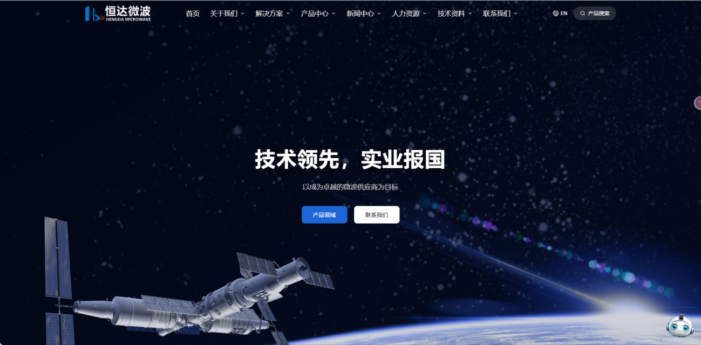
图 A-1 官网首页首屏：呈现品牌主张与核心导航入口。

A.1 首页：品牌导览与业务入口
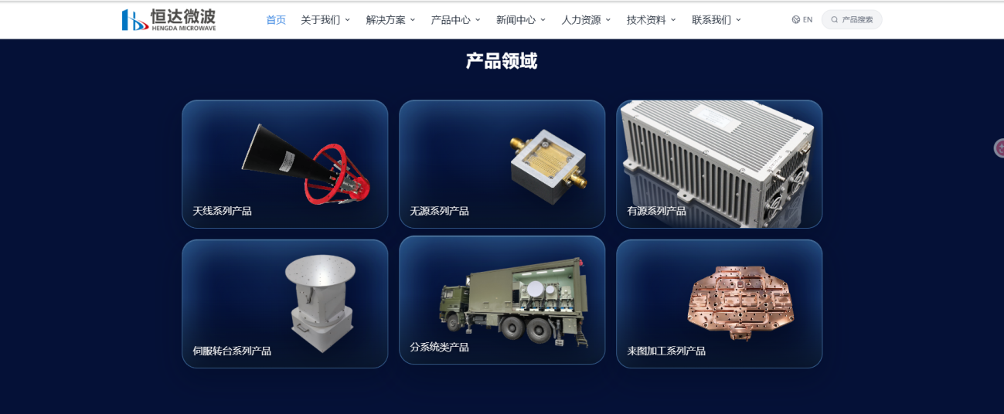
图 A-2 首页-产品领域
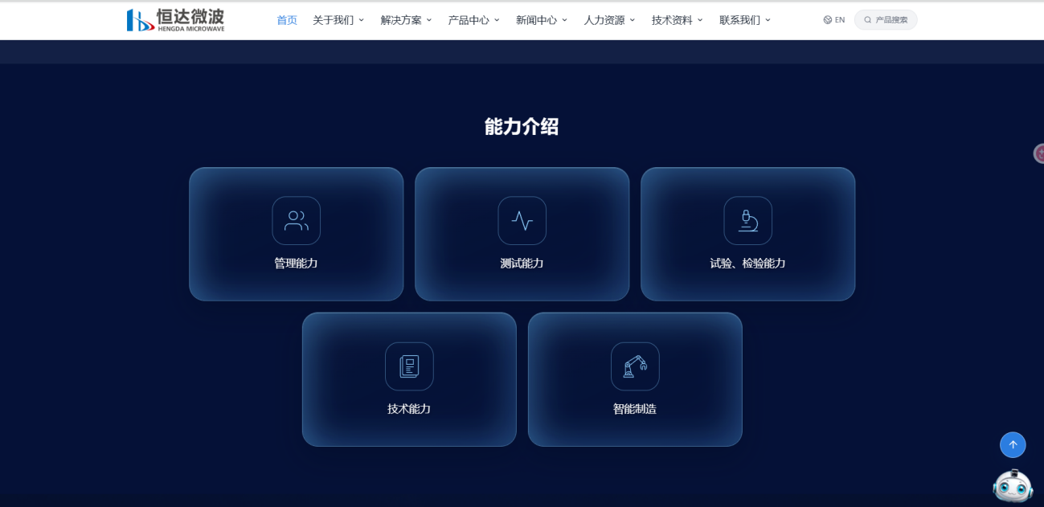
图 A-3 首页-能力介绍
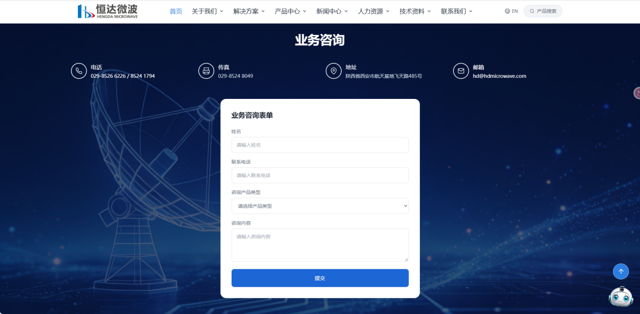
图 A-4 首页-业务咨询

A.2 解决方案：场景说明与咨询转化
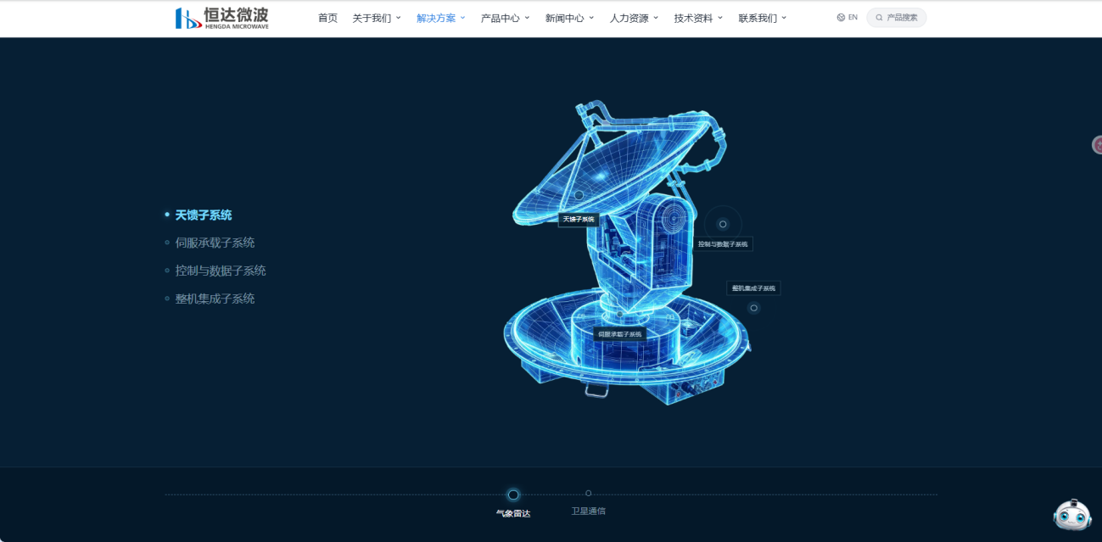
图 A-5 解决方案-气象雷达-天馈子系统-第一屏
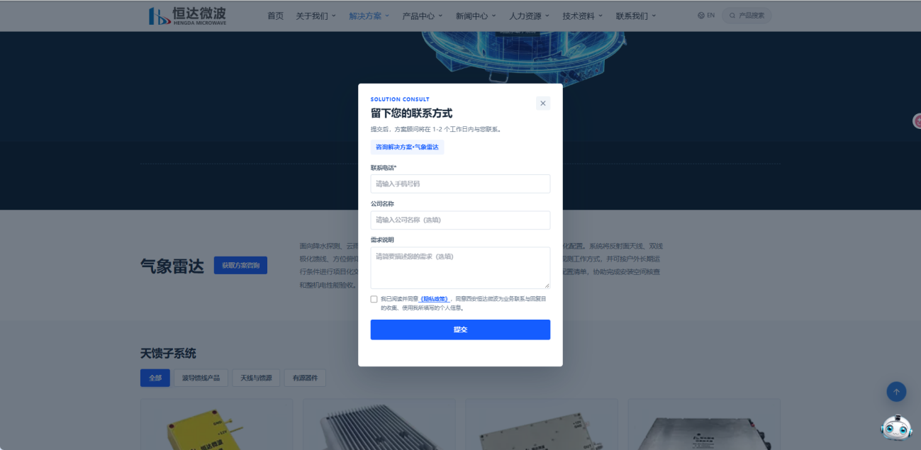
图 A-6 解决方案-气象雷达-天馈子系统-获取解决方案咨询

A.3 产品中心：目录、型号与资料申请
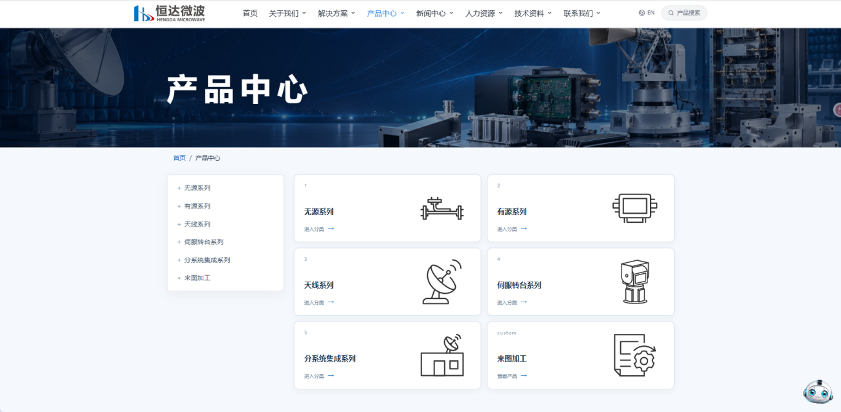
图 A-7 产品中心-一级产品类别列表
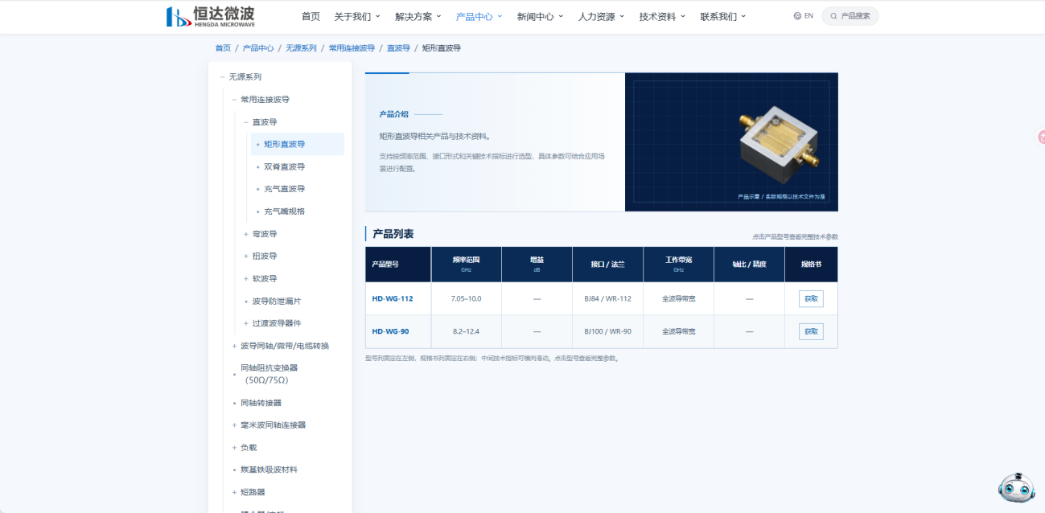
图 A-8 产品中心-四级产品类别下的所有产品型号列表
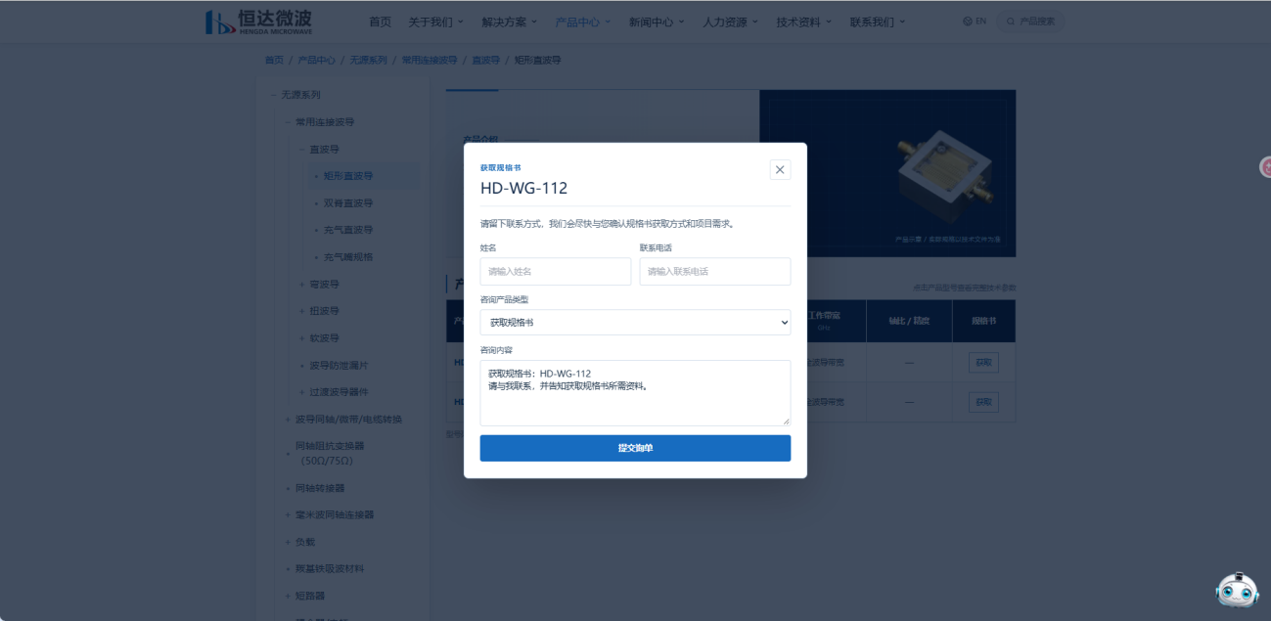
图 A-9 产品中心-四级产品类别中获取某一特定产品型号的规格书询单弹窗

A.4 新闻中心：前台展示与内容维护
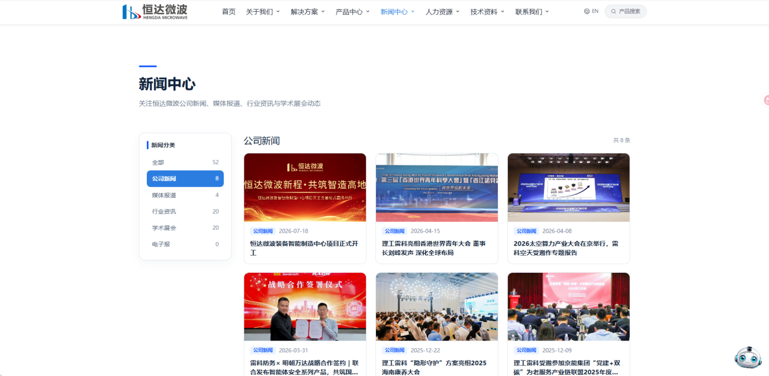
图 A-10 新闻中心-公司新闻
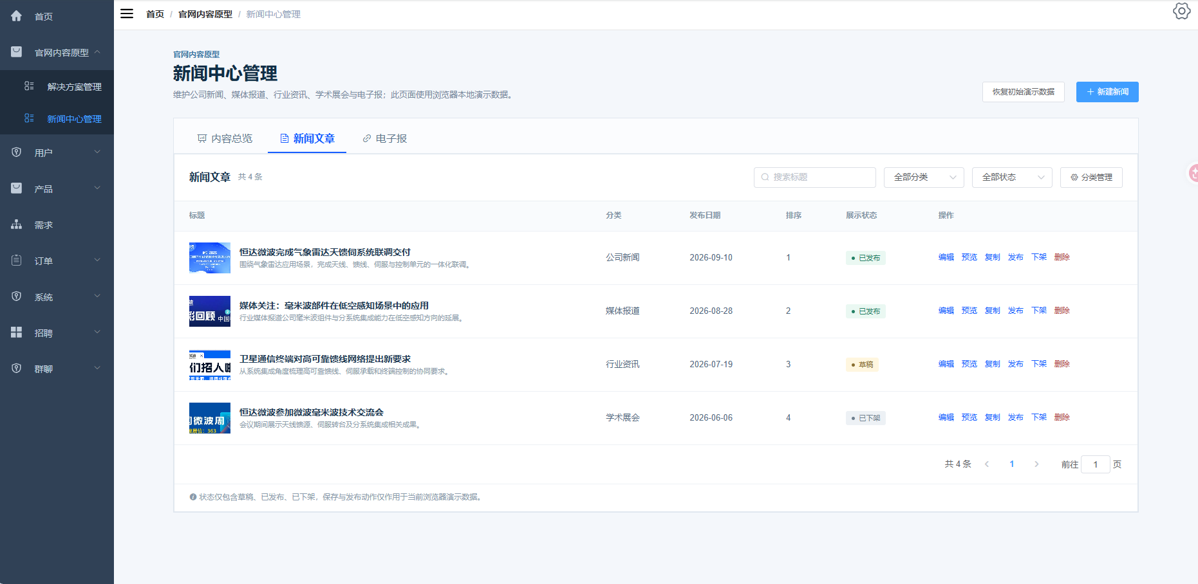
图 A-11 后台管理端-新闻中心管理-新闻内容列表
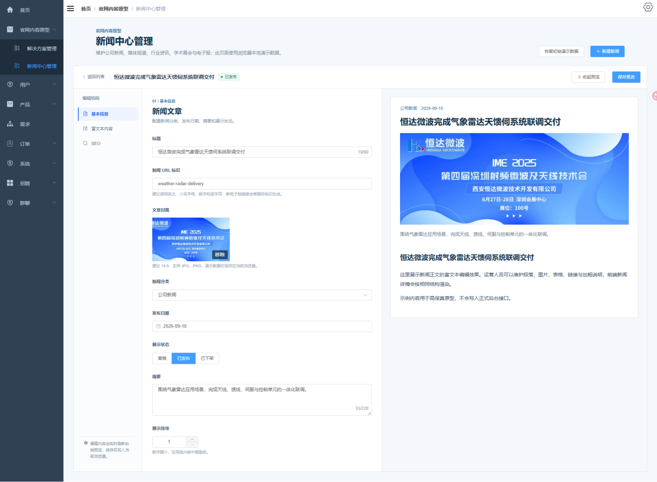
图 A-12 后台管理端-新闻中心管理-新闻内容编辑-基本信息

A.5 联系我们：销售、售后与供应链
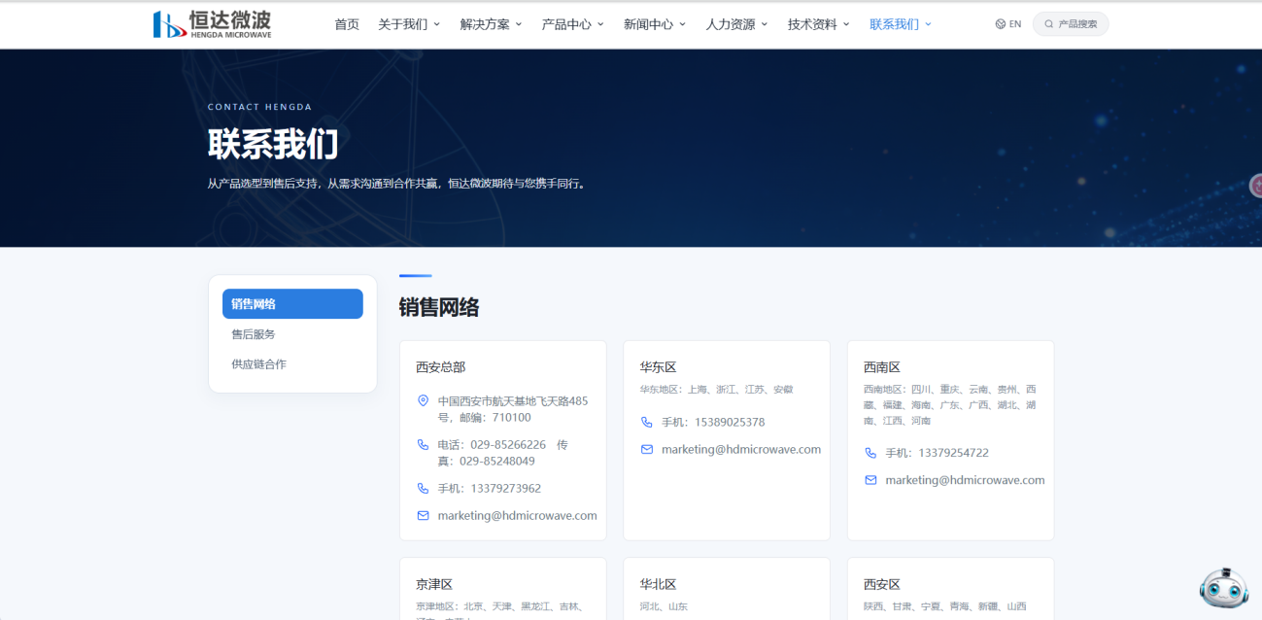
图 A-13 联系我们-销售网络
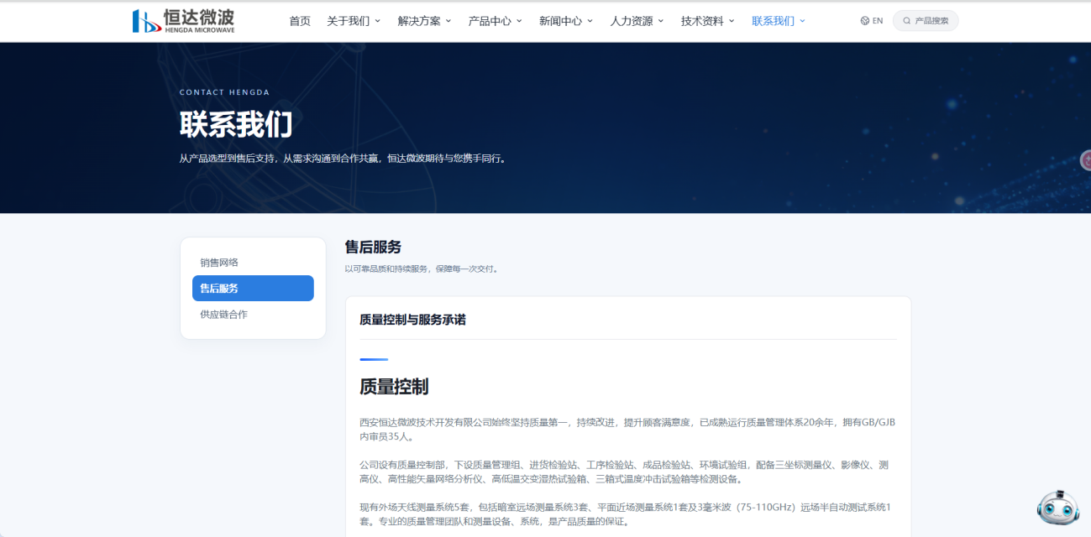
图 A-14 联系我们-售后服务
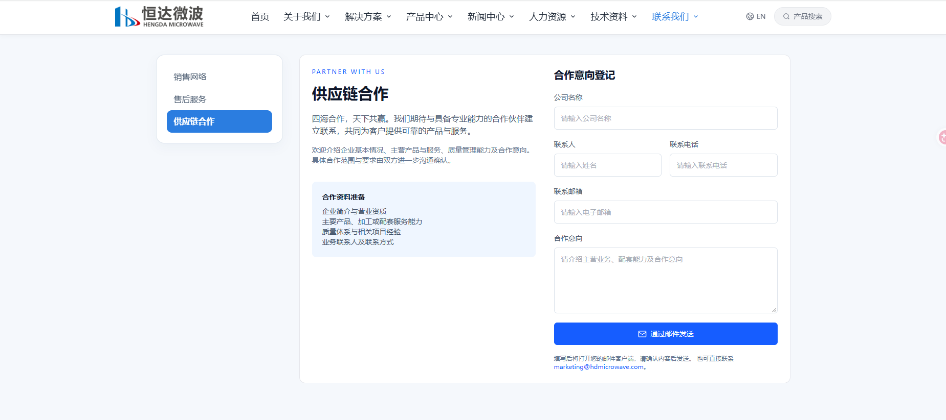
图 A-15 联系我们-供应链合作

A.6 后台内容管理：产品与解决方案
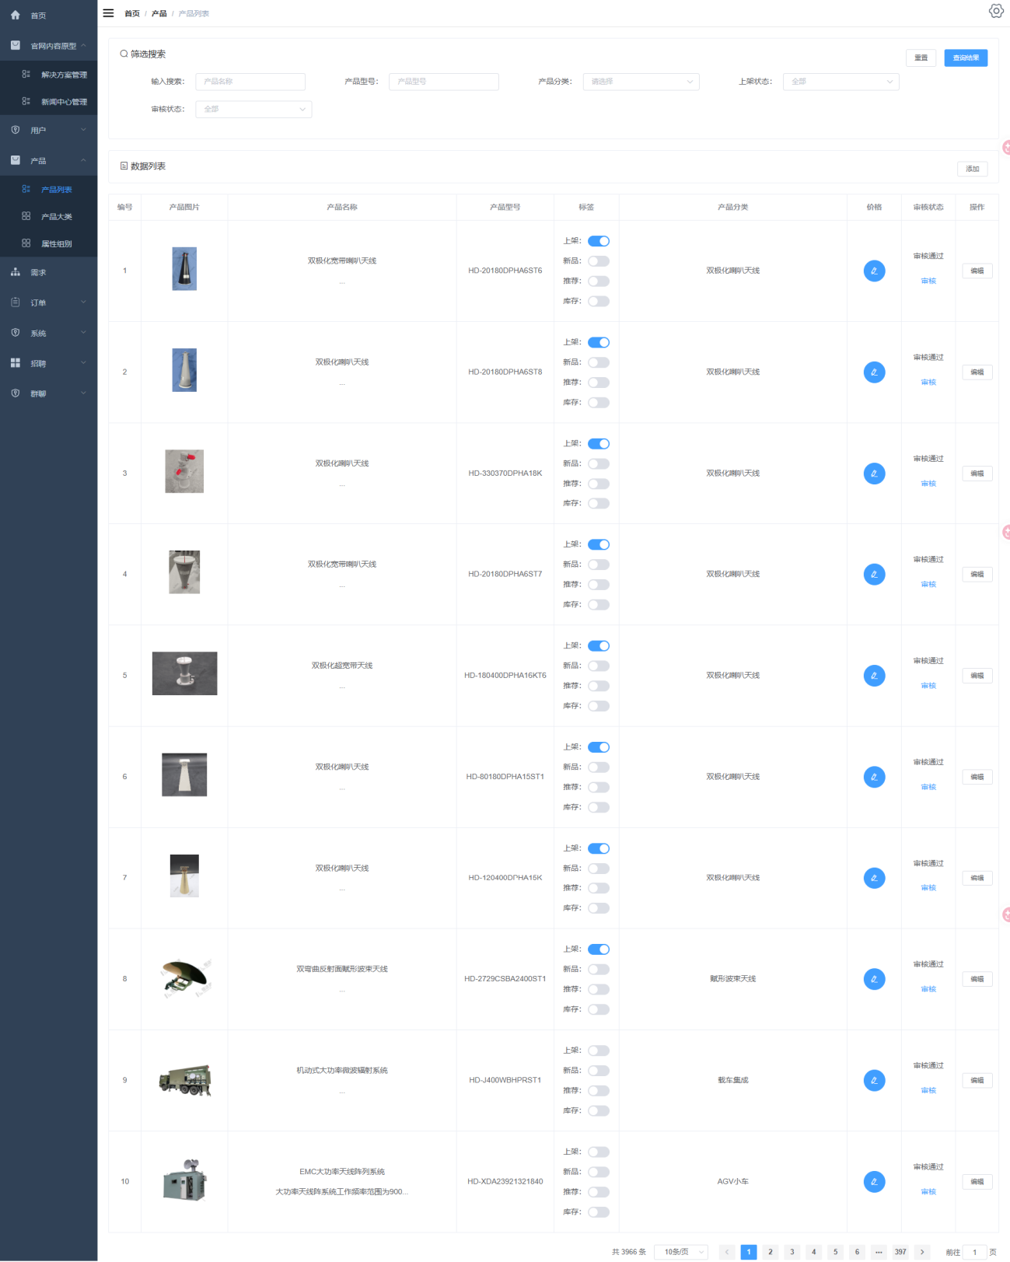
图 A-16 后台管理端-产品中心-产品列表
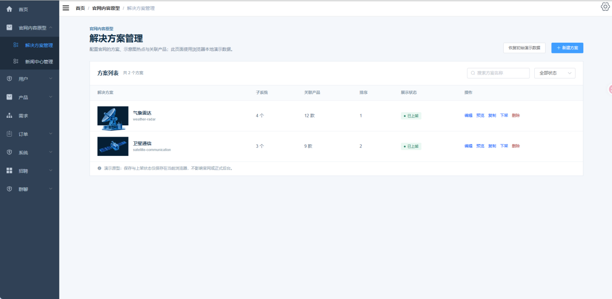
图 A-17 后台管理端-解决方案管理-解决方案列表

A.7 询单管理：统计、列表与处理详情
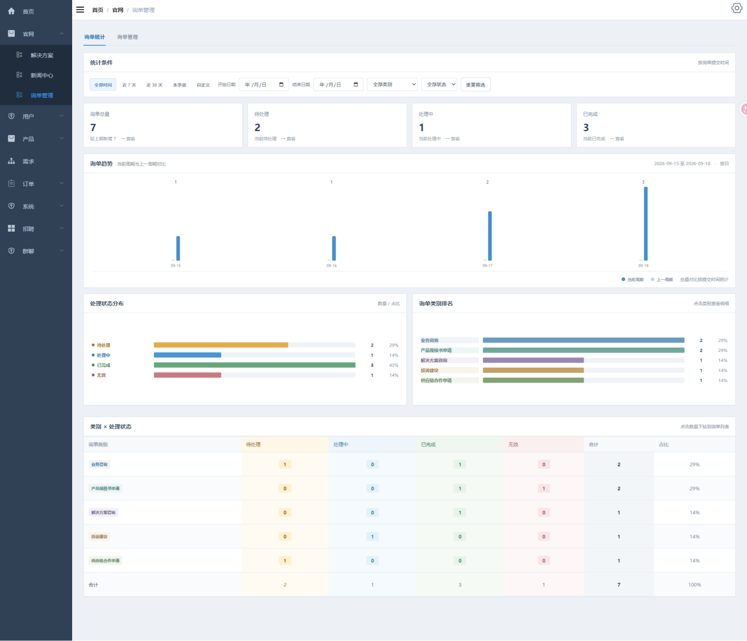
图 A-18 后台管理端-询单管理-询单统计
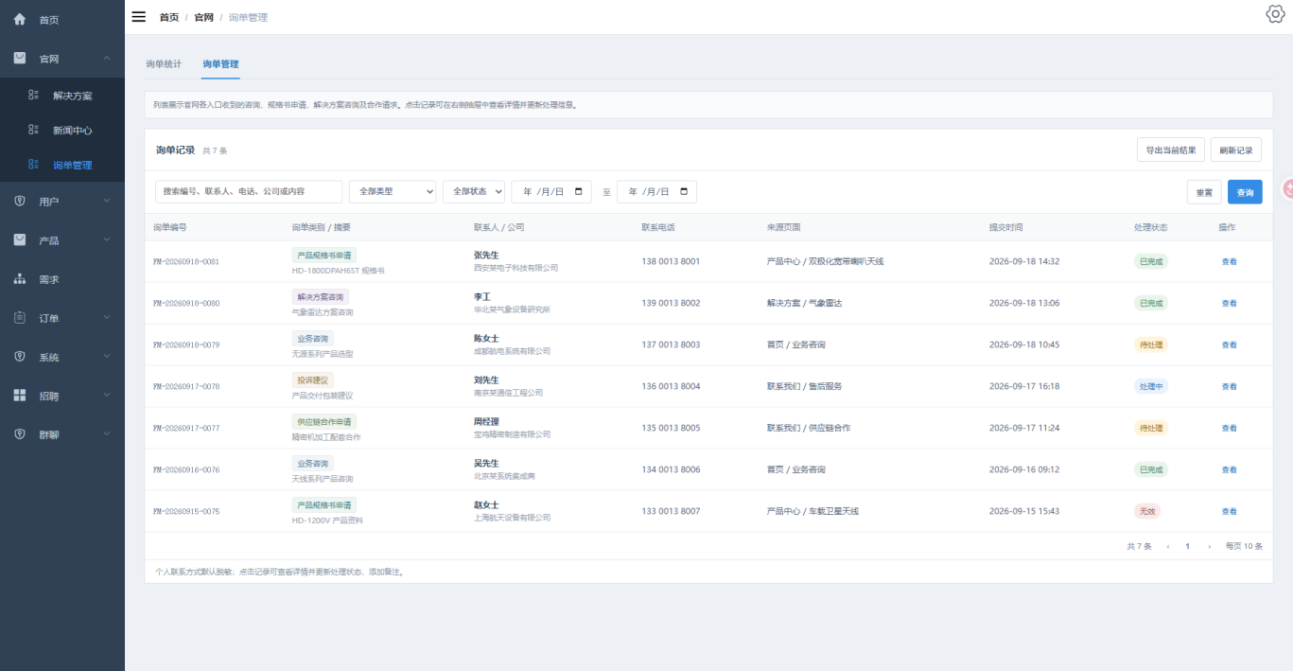
图 A-19 后台管理端-询单管理-询单管理列表

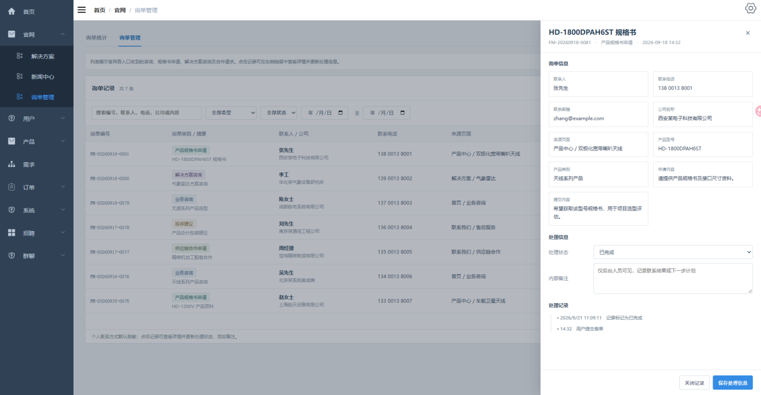
图 A-20 后台管理端-询单管理-询单详情和处理

